注射器在化学实验中的妙用
注射器是一种普通的医疗器械，但它在化学实验装置和习题中出现越来越多，它对某些实验现象的观察或实验过程的改进起到了意想不到的效果。下面对注射器在化学实验中的作用进行了归纳:
一、用于抽送气体：
1、检查装置的气密性（如图1）
连接好装置（注射器内留有一半体积的空气），打开弹簧夹，向长颈漏斗中注入水，使其下管口必须液封，慢慢推注射器的活塞，长颈漏斗内形成一段水柱，过一会后水柱的液面不下降。再慢慢往外拉活塞，液柱下降，下管口有气泡冒出。说明装置不漏气。
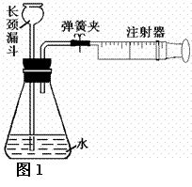

2、排送气体（如图2）
某同学为了测定变质的烧碱样品中Na₂CO₃的质量分数，设计了图2所示的装置。反应的开始、结束都要用注射器反复的排送气体。实验步骤为：
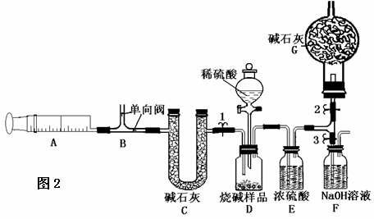

①检查装置的气密性。
②称取一定质量的干燥的烧碱样品放入广口瓶中，分液漏斗中加入适量的稀硫酸，准确称量装置F的质量，连好装置。
③关闭弹簧夹3，打开弹簧夹1和弹簧夹2。反复推拉注射器。
④关闭弹簧夹1和弹簧夹2，打开弹簧夹3，然后打开分液漏斗的活塞开关，让稀硫酸逐滴滴入样品中，直到不再产生气泡为止。
⑤打开弹簧夹1，立即不断反复推拉注射器。
⑥再称装置F质量，根据CO₂的质量来计算样品中Na₂CO₃的质量分数。
可见：步骤③反复推拉注射器的目的是排尽装置中的CO₂，以保证实验结果的准确性。而步骤⑤反复推拉注射器的目的是使生成的CO₂充分被F中的试剂吸收。

二、改变装置内的气体压强（如图3、图4）
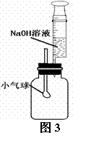
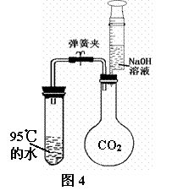
图3中将NaOH溶液注入集气瓶中，振荡，小气球很快膨胀起来。
图4 中打开弹簧夹，将NaOH溶液注入烧瓶中，试管内95℃的水会立即沸腾。（气压减小，沸点降低。）

三、用于测量气体体积（如图5）
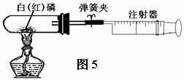

用45 mL试管作反应容器，磷的燃烧均在密闭容器里进行，可防止白烟污染空气。用20 mL注射器（活塞事先处在10 mL刻度处）测量磷燃烧消耗的氧气体积。
操作：①检查装置的气密性。②装药品，连好仪器。③夹紧弹簧夹，加热白磷，观察现象。④燃烧结束，试管冷却后松开弹簧夹，可以看到活塞慢慢左移到1 mL刻度处。说明空气中氧气的体积分数为1/5。[（10 mL～1 mL）/45 mL]

四、用于反应容器：（如图6、图7）

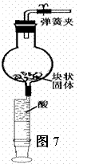
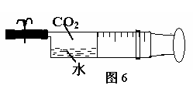

图6中用注射器吸收水和CO₂(体积比为1：1)，然后夹紧弹簧夹，用力振荡，活塞会自动向前推进。说明CO₂溶于水后气压减小。
图7将块状固体放入干燥管中，用注射器取一定质量的酸，干燥管上接一个带活塞的导管，就制成了气体发生装置，该装置随时控制反应的进行。可用来制取H₂和CO₂。

五、用于分液漏斗、滴管的代用品（如图8）

图8中的注射器代替了分液漏斗，可随时添加药品，不断产生O₂。还可控制氧气的生成速率。用注射器，取液、滴加都很方便，也可控制试剂用量和滴速，节省试剂。

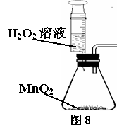

六、用于量筒（如图9）

由于注射器上有计量单位，可用作一些对比实验的仪器。图9是用肥皂水区分硬水和软水的实验。用注射器取等体积的肥皂水加入盛有等体积硬水和软水的烧杯中，搅拌。操作简便，现象明显。

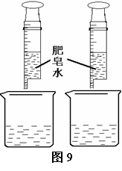

注射器体积小、操作简便、节省试剂、可靠安全、污染少，广泛用在气体制备、收集，微型实验、家庭小实验等实验中，真正做到了一器多用。

